##### 2025-5-12

目前完成屏幕、雷达，屏幕需提升spi频率优化，雷达需修改BSP使用DMA优化

**2025-5-15**

屏幕显示速度已优化

**2025-5-16**

目前传感器显示到屏幕用的sprintf，可能存在问题，后续可能需要换用rt软件包

**2025-5-17**

实现BH1750，显示*10才是正确的LUX值？（存疑）

**2025-5-18**

PWM控制亮度可以实现，SGP30仍然无法实现，pwm采用pwm0 CH4 互补，UART另外UART_RTS、UART_CTS还是占用了端口，可以考虑能否复用为PWM。p5.0引脚什么功能存疑，其应该是正常CH4，但是接入没有显示。rtconfig中加了宏定义也不行，可能是BSP没适配。

**2025-5-19**

画了拓展版。移植lvgl，算成功一半，只能全屏显示紫色？明天醒了再de

**2025-5-20**

lvgl显示和触摸适配都成功，但是使用guiguider会进hardfault（可能是复杂图形内存不足）。

针对触摸：gt911根据魔女添加了三个函数，来适配lvgl。同时修改gt911_control的逻辑，原有的配置模式命令转换有问题。同时发现rt_touch_open只能初始化irq，不能打开设备，ref count还是0

整理一下lvgl移植步骤：

拉取lvgl软件包，appications中加位于lvgl/examples/porting下四个文件（可直接拿模版）。

Guiguider生成的custom、generated文件夹下代码打散在board下添加文件夹放入。

SGP30怀疑是rtduino有冲突，也可能是布线问题，psb到了测试。目前使用软件i2c读取可行。同时软件包的reset命令有问题，同时reset后要加延时，已提pr

**2025-5-28**

温度使用MLTempDataset，湿度使用umidity_sum文件的room_humidity列，和room_occupancy_detection_data文件的indoor_relative_humidity列进行训练。

拓展版sgp和雷达插口放反了，spi和i2c验证可用，但存在于rtduino接触不良的情况。

**2025-5-29**

tflite软件包报错找不到#include <cstddef>等等，在setting中c标准库中勾选使用memory可以解决。一些头文件找不到的问题，可以在studio左上角添加编译器include路径。

注意有cpp文件需要在setting中勾选c++。c文件和c++文件中不要包含同一个头文件。

**2025-5-31**

使用NNom库成功部署温度LSTM模型。注意需要修改nnom.py脚本，大致解决思路如下：

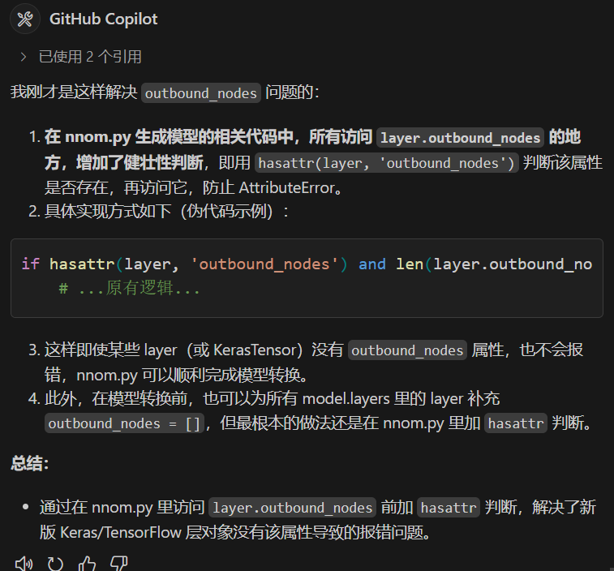

出现的是outbound_nodes识别不到

**2025-5-31**

目前湿度使用数据集humidity_sum.csv和room_occupancy_detection_data.csv

来自[Room Occupancy Detection](https://www.kaggle.com/datasets/yekenot/room-occupancy-detection)和[Intelligent Indoor Environment Dataset](https://www.kaggle.com/datasets/ziya07/intelligent-indoor-environment-dataset)

温度数据集使用也是上面两个链接。二者均以15min为间隔

环境评分：[Room Occupancy detection data (IoT sensor)](https://www.kaggle.com/datasets/kukuroo3/room-occupancy-detection-data-iot-sensor) [2023 Indoor Air Quality Dataset Germany](https://www.kaggle.com/datasets/welfposer/2023-indoor-air-quality-dataset-germany)

Lvgl移植有analogclock和dclock需要到guiguider的lvgl目录的extra目录下找到这两个空间粘贴到rtthread项目中。

Lvgl如果出现显示不完整而且屏幕能滑动的情况，就修改显示max的定义。

**2025-6-1**

lvgl下拉菜单字体不是中文可以在setup_scr_screen.c中在创建菜单lv_style_set_text_font(&style_screen_ddlist_1_extra_list_main_default, &lv_font_SourceHanSerifSC_Regular_12);修改。

**2025-6-3**

移植使用cyw43012wifi，根据示例工程，选择软件包，libs，cycfg_pin.h粘贴过来，vscode中rtconfig_preinc.h粘贴过来（为了避免后续被覆盖，可以在wlan SDK中添加一个头文件），board文件夹粘贴sconscript，添加cyw驱动。

产品ID:N67V5v693B

设备ID:2446507339

设备密钥:bE5mdHc2NVF1djdyTXFsc0lMWTRGc0p2ODBGbVRhNXU=

access_key：T3tpF0E5bT0vYfVbOyPLyRPnuaetJU0/sZMpLaVrDY0=

设备名称：psoc6

IP地址: 183.230.40.96

端口号: 1883

version=2018-10-31&res=products%2FN67V5v693B&et=1812218359&method=sha1&sign=XwyVWGmAtcXQeO%2F%2B0LNh3XAeYAI%3D

**2025-6-17**

修改LCD DC为ADC3

**2025-6-18**

取消了onenet，改为使用mqtt连接thingspanel平台，jsons格式中的\代表转义字符

**2025-6-19**

添加ntp获取时间和RTC，RTC需要修改drv_rtc，的_rtc_init（）启动函数，参考文档

Lvgl中monitor屏幕spinner需要手动停转。或者对于目前的写法，要初始lv_obj_add_flag(guider_ui.monitor_spinner_1, LV_OBJ_FLAG_HIDDEN);

**2025-6-20**

尝试移植了ws2812驱动程序，但由于pwm没有dma配置，时序有问题，单线驱动未成功，但是可以亮。Dma配置还需尝试，或许也可以尝试spi配置，但是引脚怎么使用需要考虑。

**2025-6-21**

配置了舵机sg90驱动。修改kconfig添加了BSP_USING_PWM0_CH0_PORT10，对应adc4引脚，同时删除了原来的两个不需要的rtduino pwm引脚。

修改kconfig添加了BSP_USING_PWM1，对应adc5，用来驱动两个舵机。

**2025-6-22**

添加了smtp发送qq邮件，对于smtp_quit报错的问题，修改了smtp_quit函数，因为发邮件没有问题所以去掉了一点内容，如果有问题可以考虑

**2025-6-23**

添加了看门狗和豆包调用，注意豆包调用setting中网址超过了字符限制，需要在rtconfig中手动更改

修改了env模型结构，转为0-100输出，mse约0.0073

重新训练了stress模型，目前mae Test MAE: 1.170

**2025-6-24**

修改了模型，stress模型换为二分类，env模型换了温度列重新训练，但是发现使用leakyrelu可能模型有错误需要换用relu

记得修改权重h文件中的输入数量

**2025-6-27**

重新训练了env模型，使用四分类训练，输出分数变化比较明显。

Stress模型准确率较低。

生成了testbin便于单片机端测试准确率，env模型准确率85表现较好。

Stress使用数据集[italha-d/Stress-Predict-Dataset: This dataset is associated with "Stress Monitoring Using Wearable Sensors: A Pilot Study and Stress-Predict Dataset" paper](https://github.com/italha-d/Stress-Predict-Dataset/tree/main)

Stress目前有59准确率

实现了sd卡热拔插，自动挂载

**2025-6-28**

初步移植了lvgl，touch.c加入了适配lvgl的开关（lvgl触摸需要使用轮询）。

渐变色使用有一定问题。

Lvgl检测模式工作状态的bar和label联动由于guiger无法测试是否正确，需要后续检查。

**2025-6-29**

移植usb，

1. 由modustoolbox修改时钟配置，usb选择USBFS，由于其要求时钟为48MHz，所以需要调整PLL为96Mhz，时钟树参考[【RTT&英飞凌PSoC6评估板】USB CDC串口测试 - 嵌入式系统 - 电子工程世界-论坛](https://bbs.eeworld.com.cn/thread-1247689-1-1.html?_wafkey_=699abfe4a7c782a1b51d420edd607552&_wafref_=1751173919917)

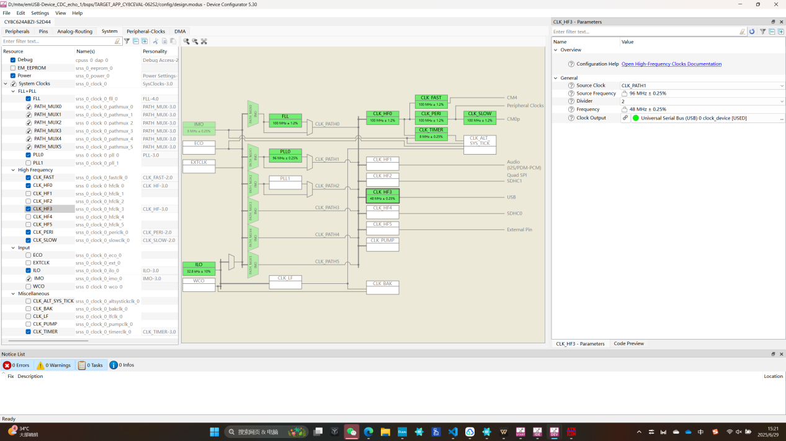

1. 配置usb设备，选择自动dma，参考[USB 设备中间件库 2.10：USB 设备中间件库 2.10](https://infineon.github.io/usbdev/usbfs_dev_api_reference_manual/html/index.html)

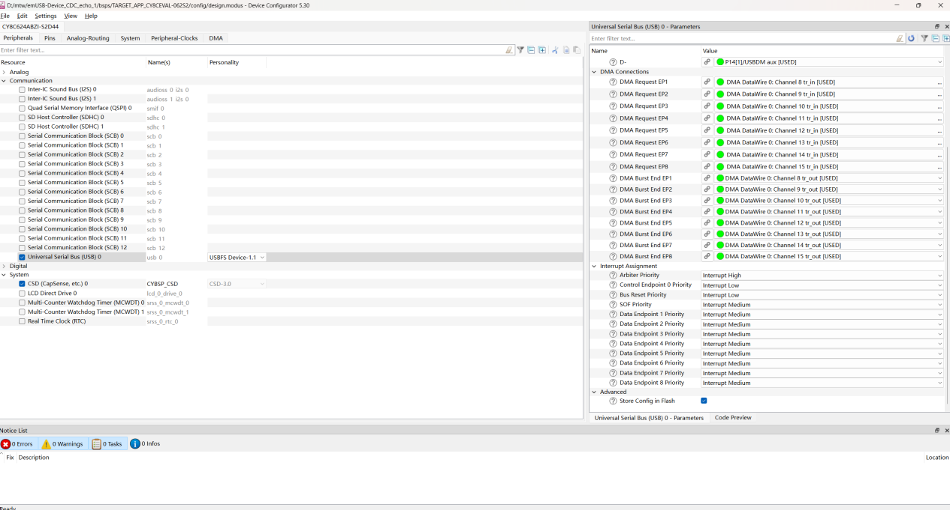

保存生成cycfg_peripherals.c\cycfg_peripherals.h、cycfg_system.c、cycfg_system.h、cycfg_usbdev.c、cycfg_usbdev.h、cycfg_dma.c、cycfg_dma.h、cycfg_clock.c、cycfg_clock.h，移植到bsp中。

1. 添加并适配drv_usbd.c

2025-6-30

目前移植lvgl出现assertion failed at function:rt_smem_free应该是自愿竞争，在操作系统中需要给lvgl加锁，可参考lvgl软包下的docs porting os

目前在gui_guider.h文件中添加了锁

最后发现的是set text的obj可能没分配内存地址，free出现内存越界，加入！=NULL的判断即可

比如

if (guider_ui.monitor_label_tvoc_now != RT_NULL)

        {

            rt_mutex_take(lv_mutex, RT_WAITING_FOREVER); // 确保线程安全

            lv_label_set_text(guider_ui.monitor_label_tvoc_now, display_buffer1);

            rt_mutex_release(lv_mutex); // 释放互斥锁

        }

ENV模型测试

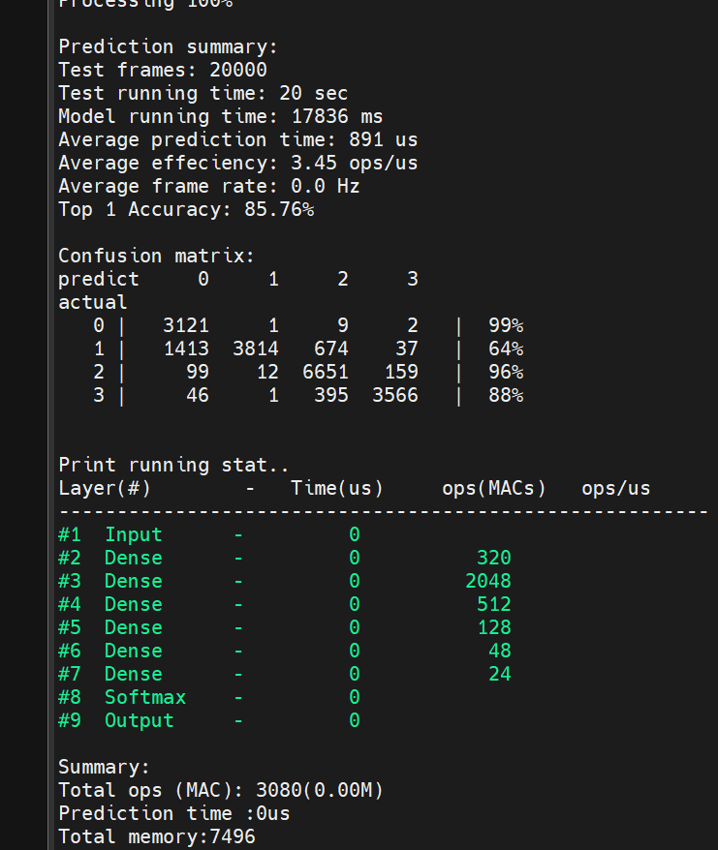

Stress模型测试

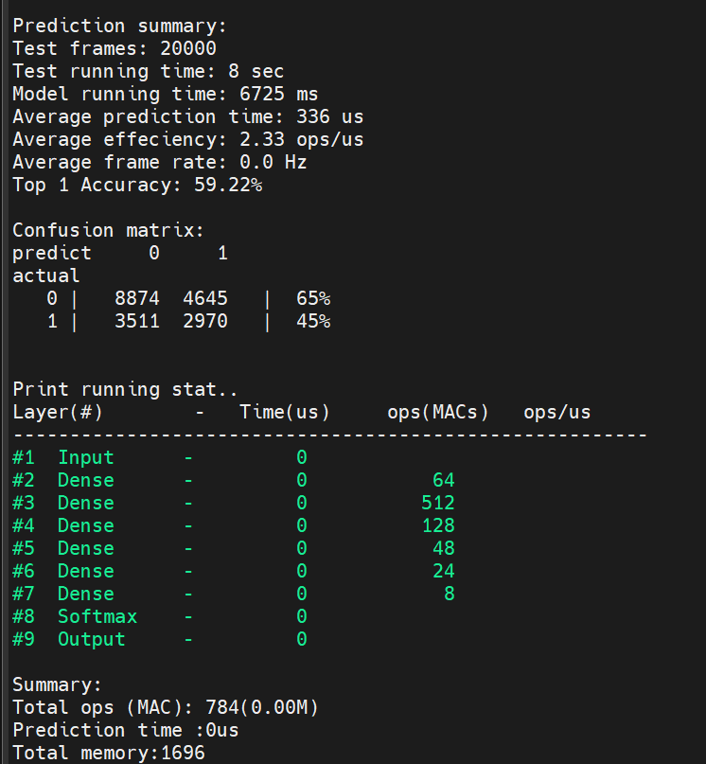

Lvgl添加chart显示温湿度、呼吸心率，呼吸心率实时更新，温湿度一分钟更新一次，图表长度为20

需要在台灯开关模式事件中加一个通知开关出现的功能

同时设置初始时开关隐藏------已实现

Lvgl跟台灯的交互都已实现

2025-7-1

Ntp更新rtc时间在rw007驱动中，缩短了ntp to sync的执行周期，及时给lvgl提供时间

在腾讯云服务器部署了thingspanel和easydarwin，完善了调用deepseek进行环境建议的prompt。

修复了，图标为NULL就添加next value导致卡死的bug。

PCB雷达需要换双排针

2025-7-2

Thingpanel添加了设备模型，手机端可以显示数据。适配了Thingpanel的远程开关。

阿里云api地址：https://dashscope.aliyuncs.com/compatible-mode/v1/chat/completions

2025-7-3

成功驱动ens160，发现触摸PEN只要接入GND既可以正常使用gt911

注意：目前的PEN选择的是与ws2812驱动引脚共用，虽然没有接在这个引脚上。这里是考虑到后期应该不会使用ws2812。